|  |  |  |
| --- | --- | --- |
| Лабораторная работа №2  Проектирование базы данных | Ф.И.О. | Синкевич Д. А. |
| Группа | ПРИН-366 |
| Преподаватель | Соколов А.А. |
| Дата сдачи |  |

1. Реляционная модель

В данной модели представлен набор данных с предоставленными связями между ними. Данные организованы в виде таблиц. Выделены уникальные идентификаторы (первичные ключи).

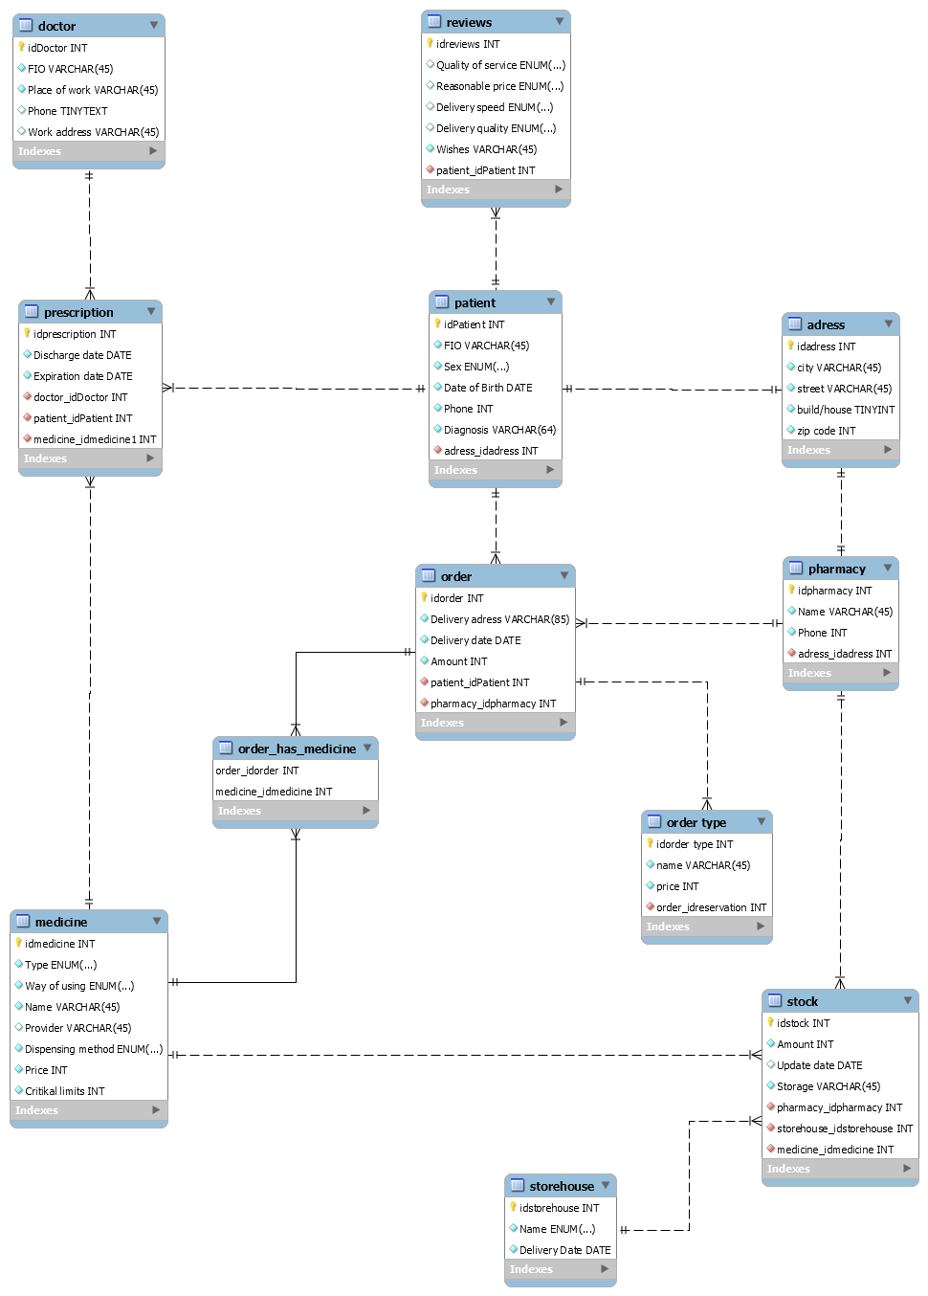

1. Нормализация соответствуют трём уровням.
2. 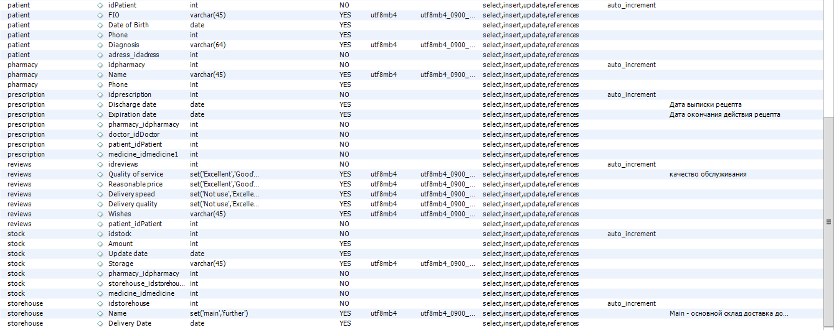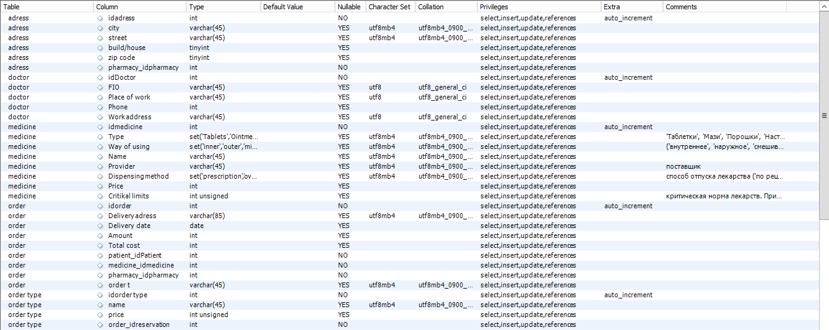Данные таблиц

**Примеры с данными приведены в 3 лабораторной работе.**

1. Репозиторий GitHub

<https://github.com/AngryPony/dataBase>